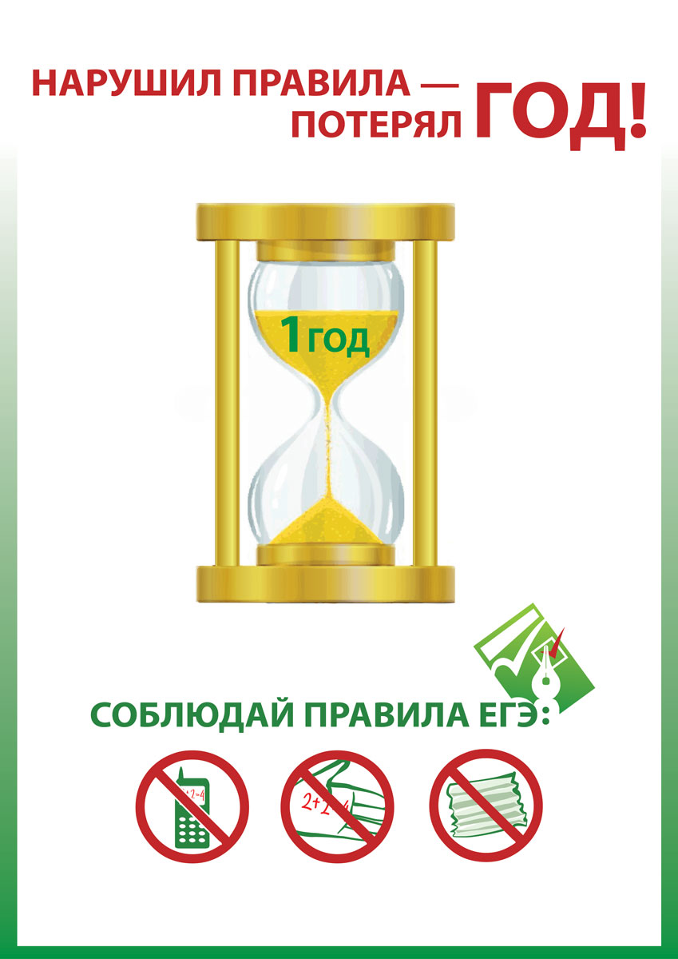

Помните!
Во время экзамена можно пользоваться ПСХЭ Д.И.Менделеева, таблицей растворимости, электрохимическим рядом напряжения металлов, а также, использовать непрограммируемый калькулятор.

